

**Yalova Üniversitesi**

**Mühendislik Fakültesi**

**Bilgisayar Mühendisliği Bölümü**

**Web Programlama Ödev 3**

**Hazırlayanlar**

**Oğuz ARAÇ**

**Bayram Soner ŞİMŞEK**

**Kasım-2019**

İÇİNDEKİLER

1-Ön söz

2-Oyunlar Sayfası

2.1-Pagination Bar

2.2-Card Deck

3-Knight Online Sayfası

3.1-Card Deck

4-Knight Online Gold Bar Sayfası

4.1-Satın Alma/Satma Kartları

4.2-Tablo

5-Tab Menu İtem Sayfaları

5.1-Tab-menu

5.2-Soru Sor/Cevapla Butonu

5.3-Gizle/Göster Butonu

6-Açılır-Kapanır Footer Butonu

7-Referans

Ön Söz

Verilen ödevler oyunlar sayfası, Knight online sayfası, Knight Online Goldbar sayfası, item ve skin kısmından 2 item ve bu itemlerin sepete eklenmesi son olarak ise açılır kapanır bir footerdır.

Verilen bu ödevlerden sepet kısmı hariç hepsi yapılmıştır. Tab menü kısmındaki itemler orijinal sitede kişilerin vermiş olduğu ilana göre değiştiğinden, yapılan sayfalar, bakılan güne göre farklılık gösterebilir. Fakat item sayfaları ufak farklar olsa da aynıdır. İtem sayfasında bulunan resim, orijinal sayfada slayt şeklindedir. Ödevde ise resim sabit bırakılmıştır.

Gold bar sayfasında ise, orijinal sitedeki satın al ve satış yap butonlarının her birinde bir modal vardır. Bu ödevde ise sadece ilk satış yap ve satın al butonuna konmuştur. Toplamda 12 çift buton vardır.

OYUNLAR SAYFASI

C:\Users\user\Desktop\Screenshot_1.png

Oyunlar sayfasına erişim vue-router kullanılarak verilen path ile, Nav barda bulunan oyunlar butonun tıklama özelliği ile ulaşılabilmektedir. Orijinal bynogame sitesinde Oyunlar sayfasına navbardan gidilememekte hatta Oyunlar sayfasına ana sayfadan direkt bir erişim mümkün değildir.

Oyunlar sayfasının görünümü ise aşağıdaki gibidir.

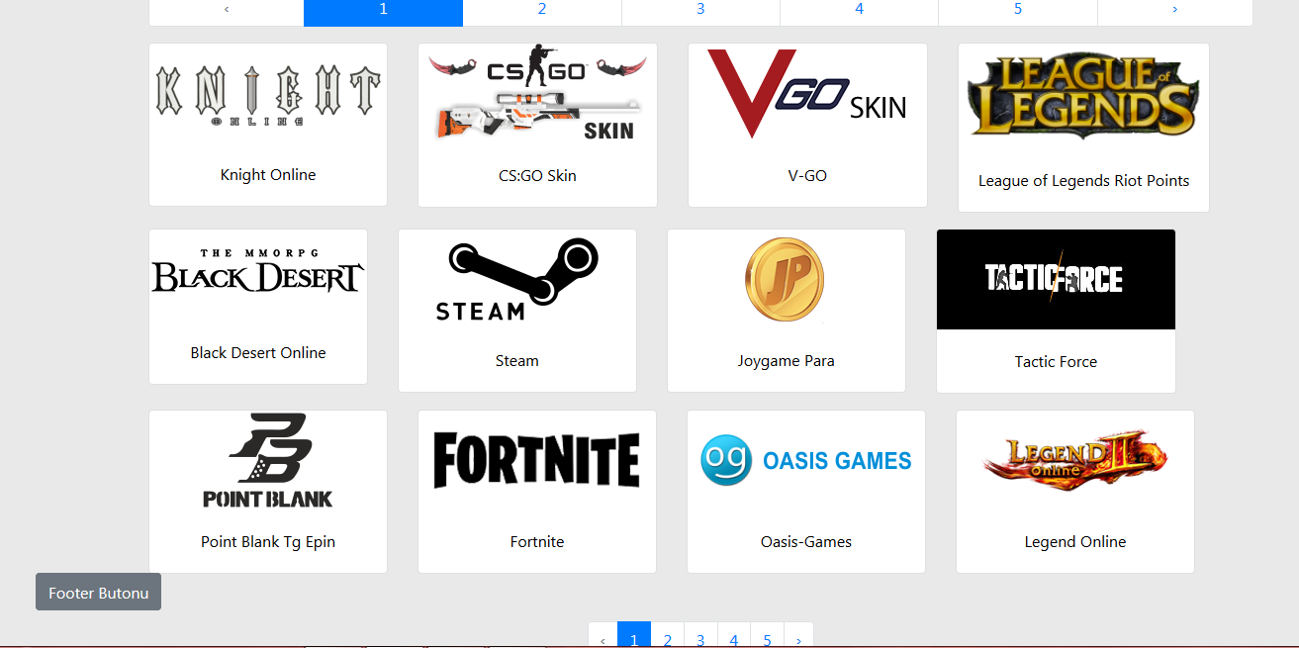

2.1-Pagination Bar

C:\Users\user\Desktop\Screenshot_3.png

Pagination bar şuanda aktif olarak çalışmamaktatır. Fakat oklar yardımıyla değişim gerçekleşmekte fakat sayfaya bir etkisi yoktur.

C:\Users\user\Desktop\Screenshot_4.png

2.1-Card Deck

Kartların, resim ve textleri oluşturulmuş ve bunlara hover özelliği verilmiştir.



Böylece mause imleci, kartın üstüne gelince text üstünde bir renk değişimi gerçekleşmiş oluyor. Ayriyeten Knight Online kartına verilen route ile sayfa geçişi sağlanmıştır.

KNIGHT ONLINE SAYFASI

3.1-Card Deck

Bu sayfa da Oyunlar sayfası gibi card deck bulundurmakta ve bu kartlar yine oyunlar sayfasındaki kartlar gibi hover özelliğine sahipler.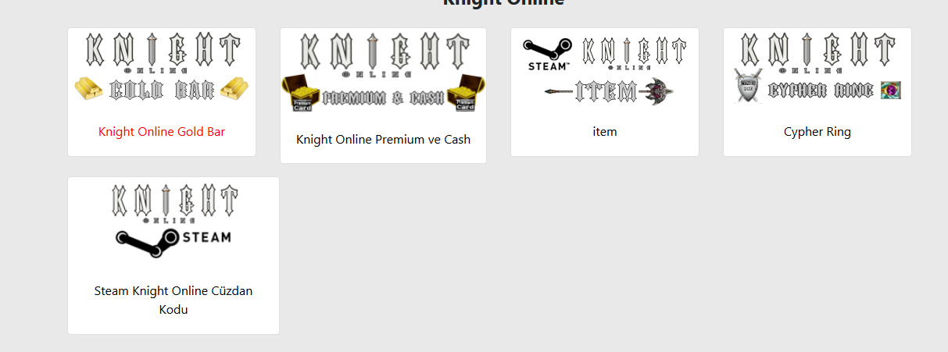

Sayfada kartlar dışında açıklayıcı yazılar, bir youtube videosu ve açıklayıcı resimler bulunmaktadır.

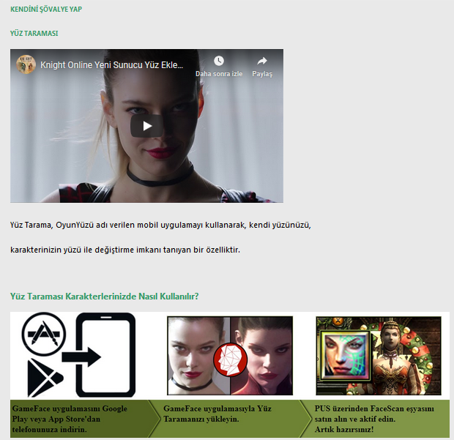

KNIGHT ONLINE GOLD BAR SAYFASI

Genel görünümde solda bir resim ve altında açıklayıcı yazılar bulundurmakta. Sağ tarafta ise yine kartlar kullanılarak alım satım kısmı oluşturulmuş. Bunların altında ise bir tablo bulunmaktadır. Tablodan sonra ise alım satım nasıl yapılır resimlerle ve videolarla anlatılmış.

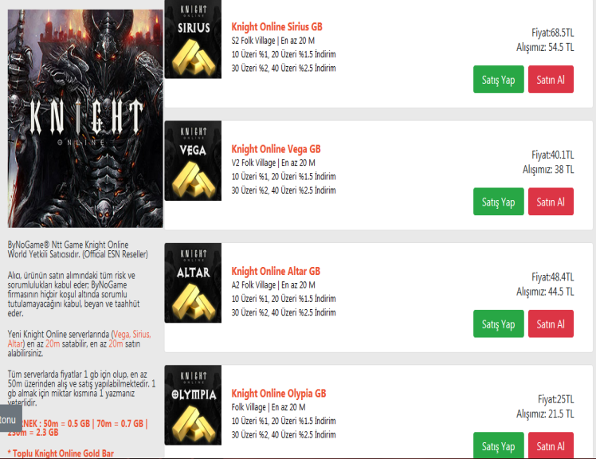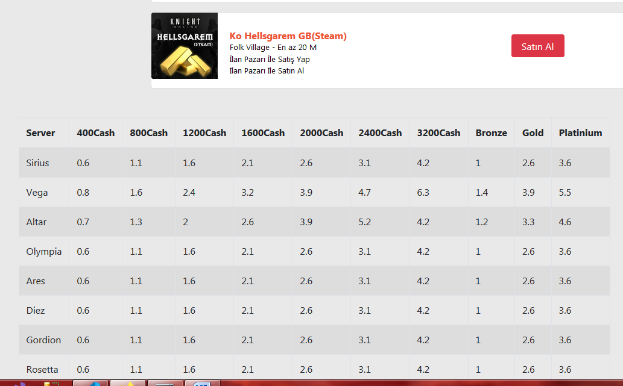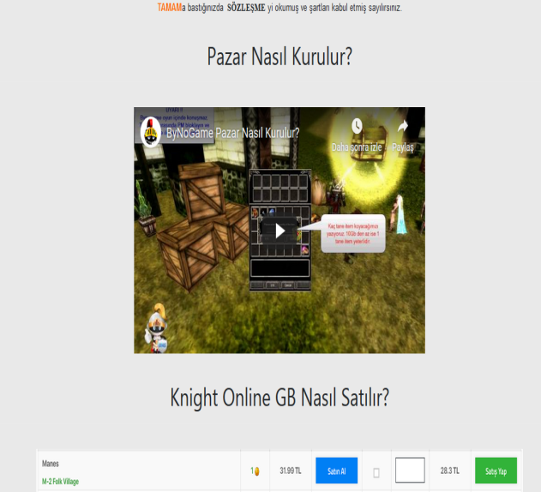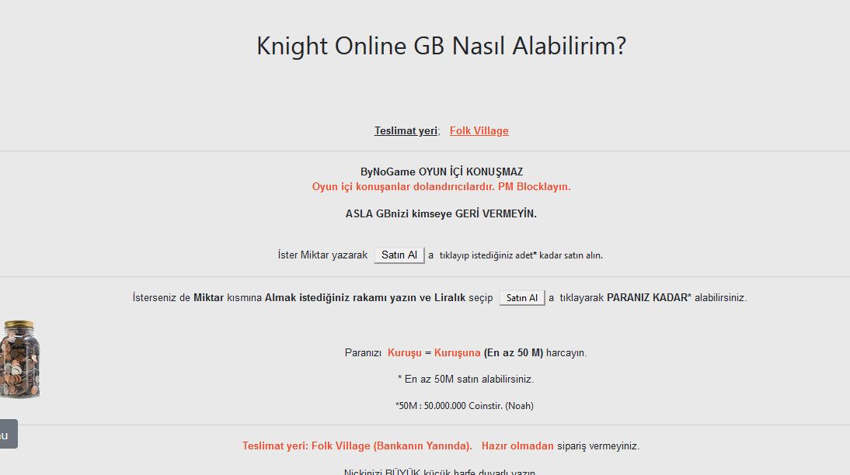

4.1-Satın Alma/Satma Kartları

Bu kartlarda bir resim, açıklama kısmı ve 2 adet buton bulunmakta.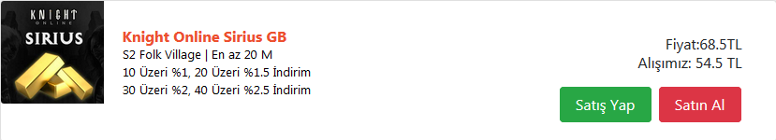

Bu butonlara tıklanarak ise sayfada bir modal açılmaktadır.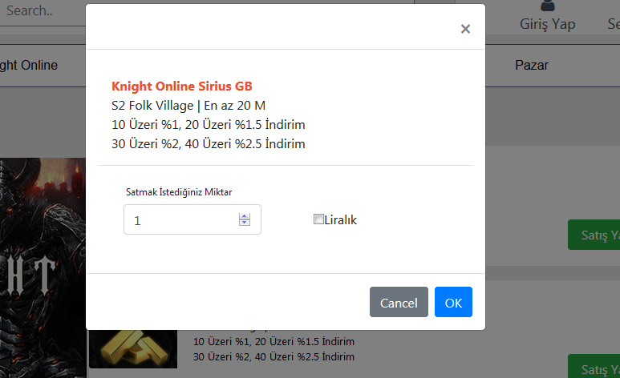

Bu modal sadece ilk karttaki butonlara örnek olarak eklenilmiştir.

4.2-Tablo

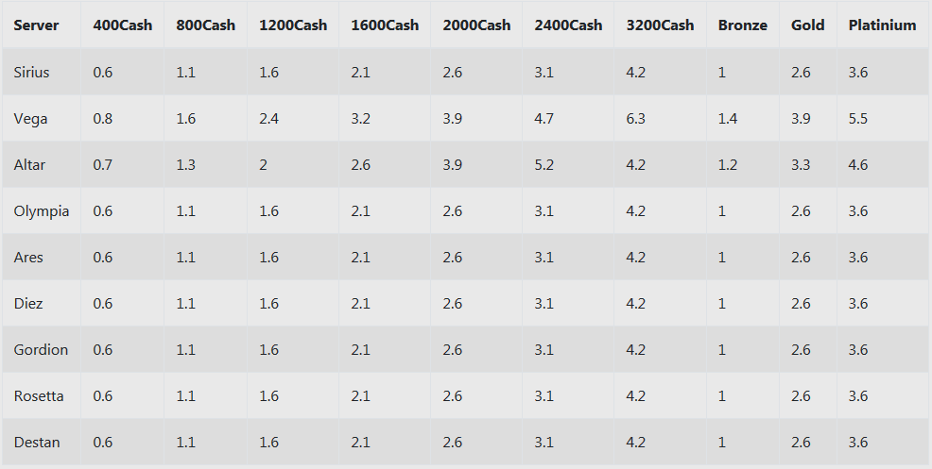

Tablo ise vue kullanılarak doldurulmuş. Server adları ve cashlerin fiyatları yazılmış.

TAB MENU ITEM SAYFASI

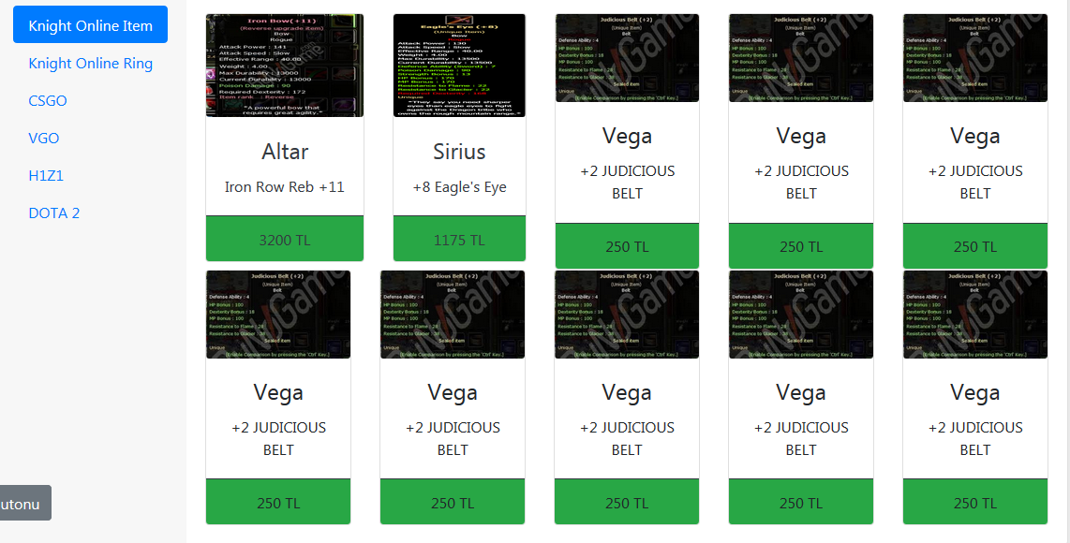

Knight online item kısmında bulunan ilk 2 itemin sayfaları hazırlanmış. Bu sayfalara vue-router kullanılarak ulaşım sağlanmış.

Sayfalarda ise itemin resmi sol tarafta, sağ tarafta ise ilanı verenin kimliği ve bulunduğu server yazılmış, gerekli diğer açıklamalarda sırasıyla belirtilmiş.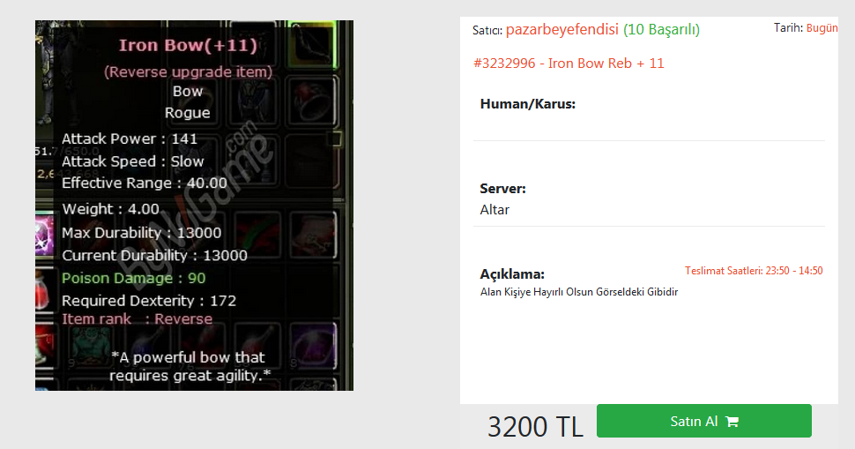

5.1-Tab-menu

Tabmenu ise 2 kısımdan oluşturulmuş. İlk kısım yorumlar kısmı, diğer kısım ise açıklama kısmı.

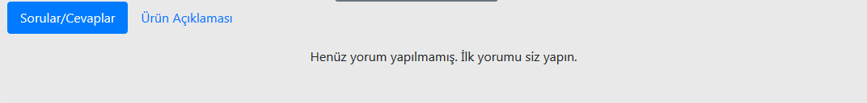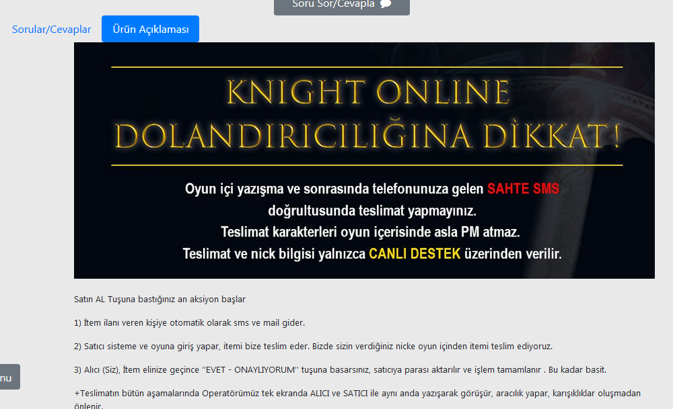

5.2-Soru Sor/Cevapla Butonu

Bu butonda ise tıklanınca sayfada beliren bir modal konulmuş.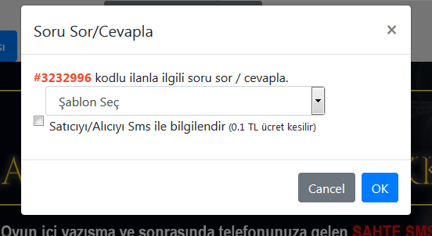

Bu modala bir form ve checkbox konulmuş.

5.3-Gizle/Göster Butonu

Bu kısım ise aslında bir canlı skin akışı kısmı. Bu buton ile bu kısmı gizleyebiliyorsunuz.

İçinde ise yine item kartları bulumakta. Butonun yanında ise başlık, başlığında yanında ise bir büyüyen spinner konulmuş.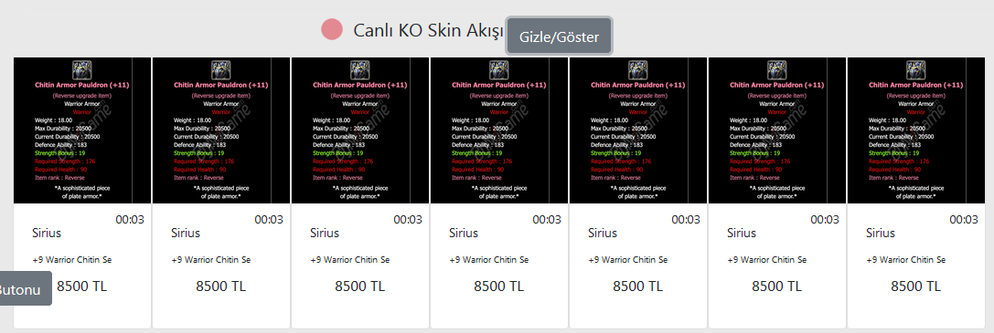

AÇILIR KAPANIR FOOTER BUTONU

Verilen ödevlerden biri olan bu buton sayfanın sol köşesine konumlandırılmış. Ve fixed haldedir. Butona tıklayınca footer üstünde belirir ve bu footerda fixed pozisyondadır. Yani sayfayla birlikte hareket eder.

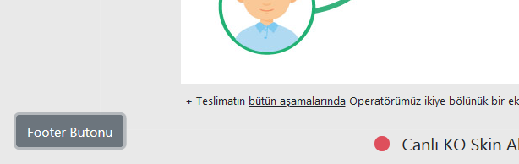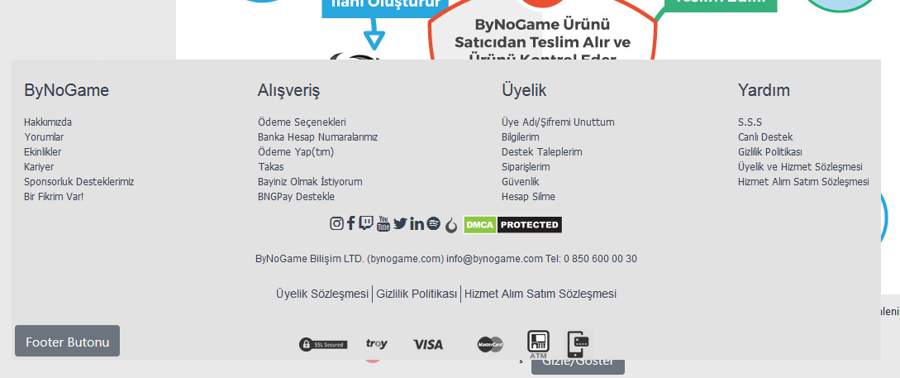

REFERANS

Bu ödevde kullanılan bütün özellikler <https://bootstrap-vue.js.org/docs/components>

Bu sayfanın components kısmından alınmıştır.